 |  | 《自动控制实验》报告
组号： | 06 | 实验序号： | 实验一
组员1： | 22354035-郭皓玮 | 实验名称： | Matlab简介及传递函数、数学模型求取
组员2： | 22354011-陈泓逸 | 实验日期： | 2024年9月11日
组员3： | 22354010-常毅成 | 实验地点： | 工学园2-801
组员4： | 22354095-欧凯勋 | 实验报告完成日期： |  | 2024年9月12日

一、实验目的
1.熟悉MATLAB实验环境，掌握MATLAB命令行窗口的基本操作。
2.掌握MATLAB建立控制系统数学模型的命令及模型相互 转换的方法。
3.掌握使用MATLAB命令化简模型基本连接的方法。
4.学会使用Simulink结构图模型化简复杂控制系统模型的方法。

二、实验任务/要求
1.控制系统模型的建立。
2.控制系统模型间的相互转换。
3.控制系统模型连接后的等效传递函数。

三、实验仪器、设备及材料
计算机和MATLAB软件

四、实验原理
1.MATLAB软件的使用。
2.使用MATLAB软件在计算机上求取系统的传递函数。

五、实验步骤
1.控制系统模型的建立
控制系统常用的数学模型有4种：传递函数模型（tf对象） 、零极点增益模型（zpk对象）、结构图模型和状态空间 模型（ss对象）。
2.传递函数模型（也称为多项式模型）
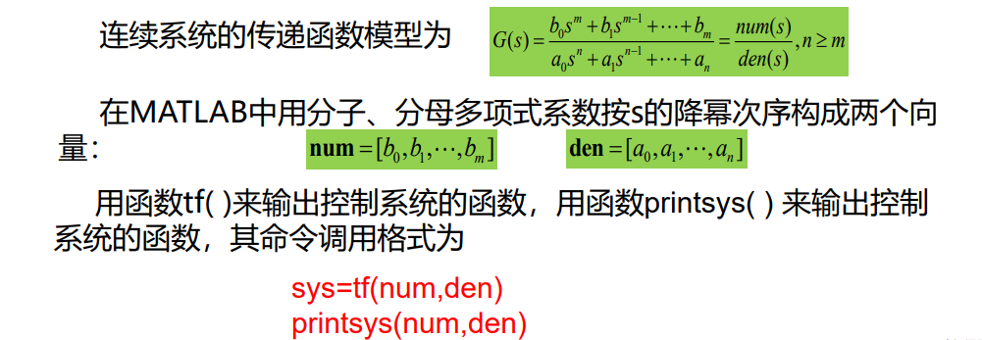
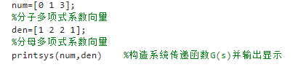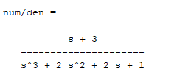

方法一：
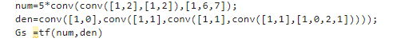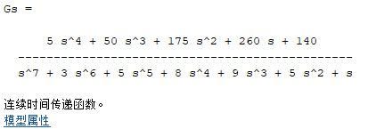
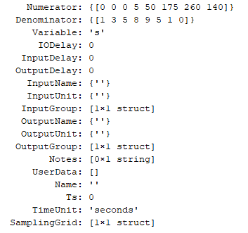
方法二：
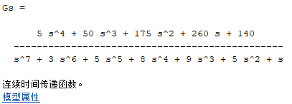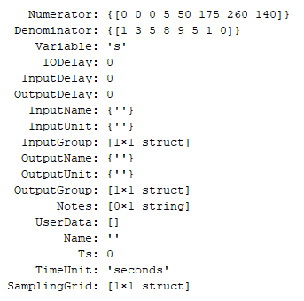
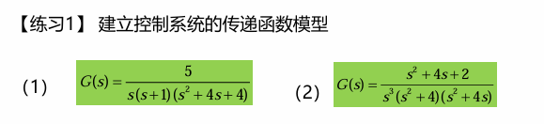
(1)方法一：
直接按数学表达式的形式建立系统的传递函数模型。
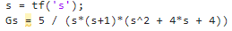
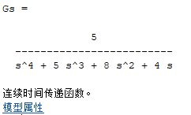
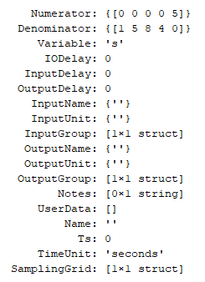

方法二：
借助多项式乘法函数来处理
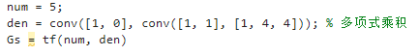
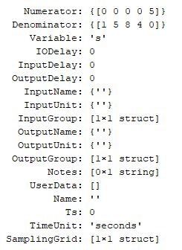
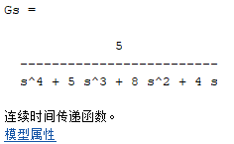
(2) 方法一：
直接按数学表达式的形式建立系统的传递函数模型。
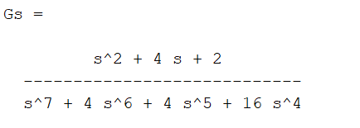

方法二：
借助多项式乘法函数来处理
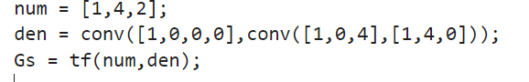

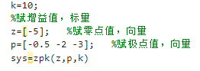
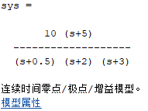
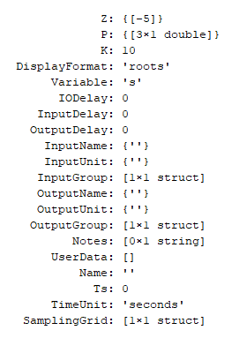

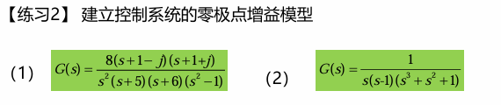
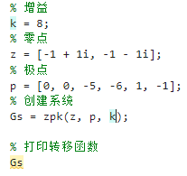
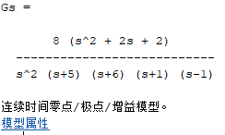
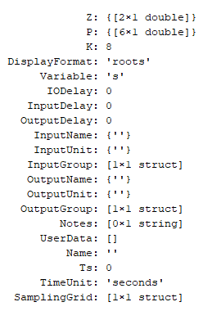
(2)
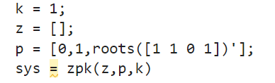
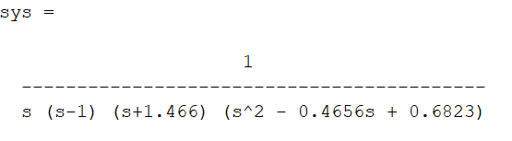

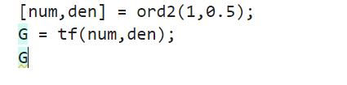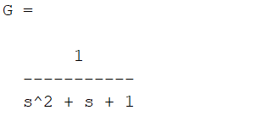

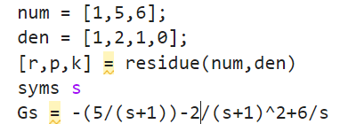

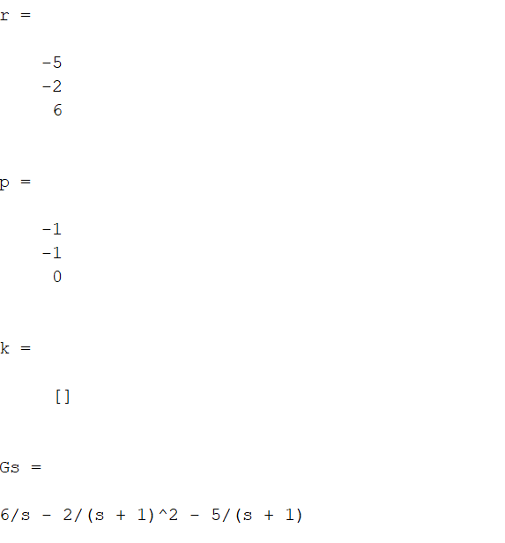

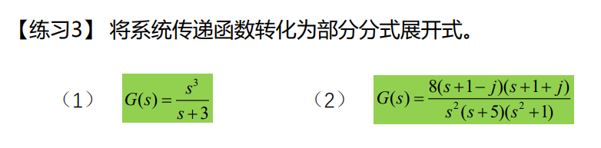
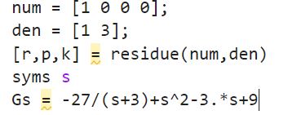
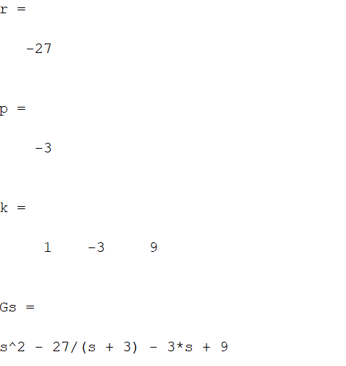

（2）
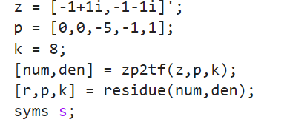
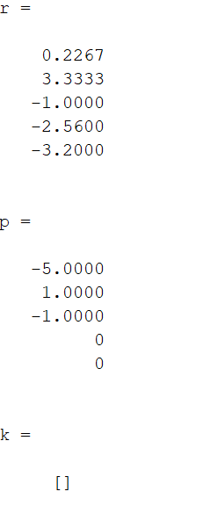
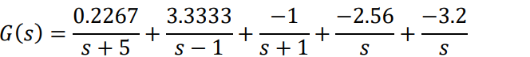

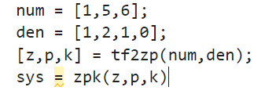
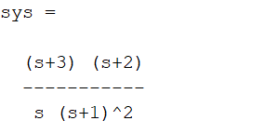
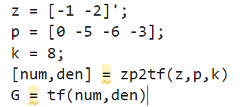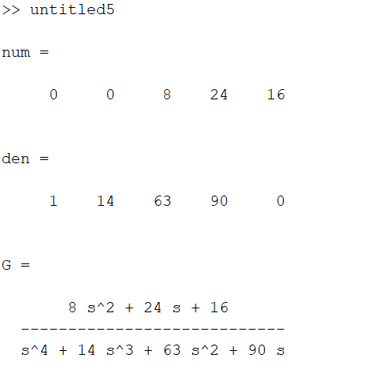
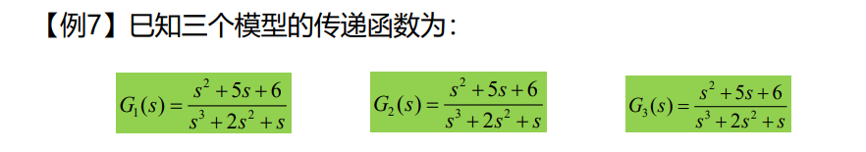
方法一：
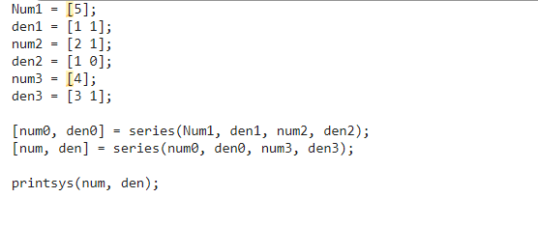
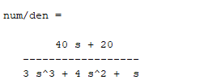

方法二：
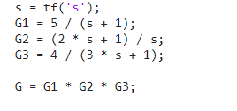
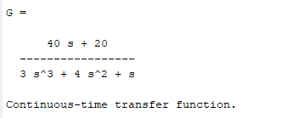

方法一：
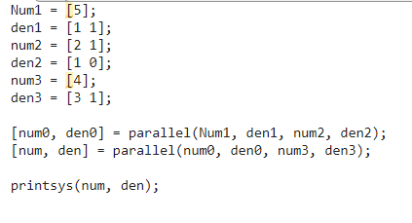
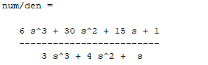

方法二：
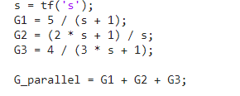
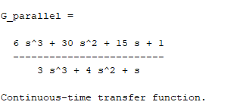

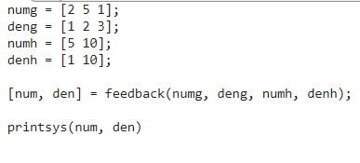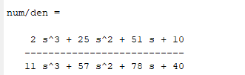

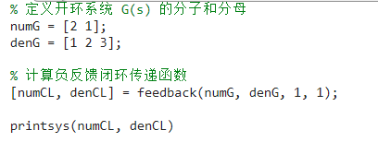
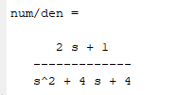

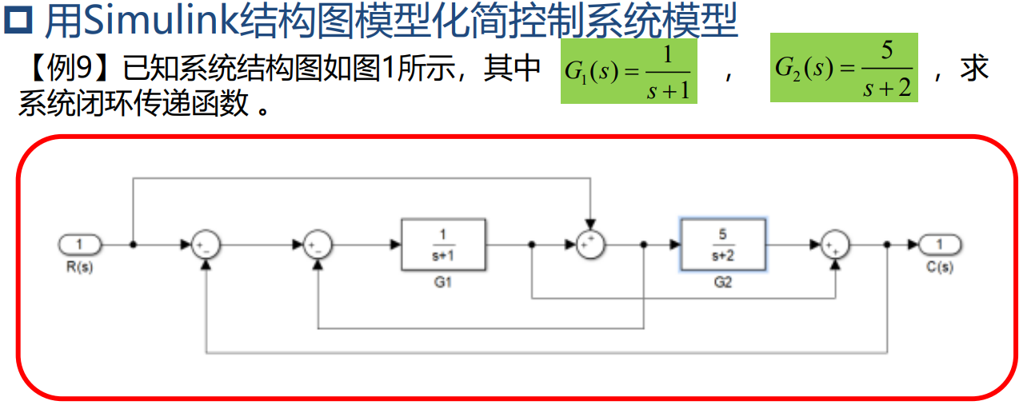

在Simulink中画出系统结构图如下所示：
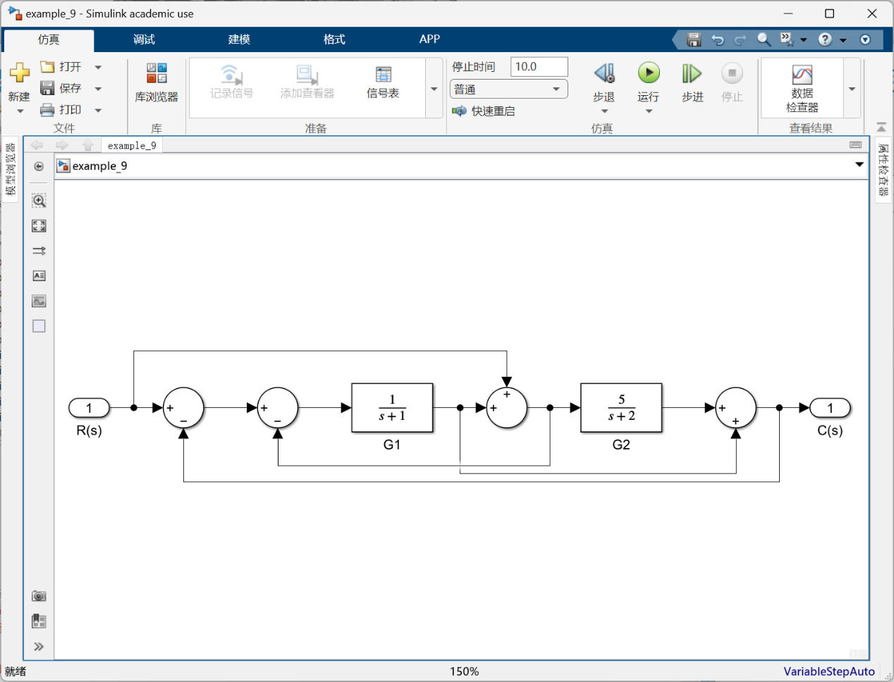
利用梅森公式求解传递函数，编写MATLAB代码如下所示：
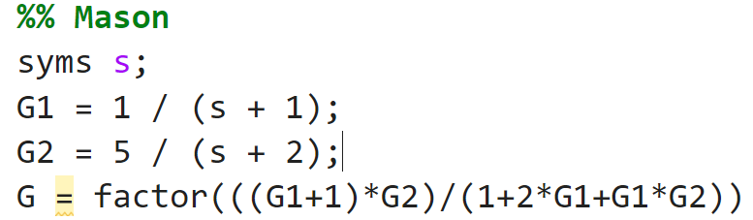

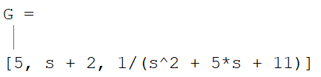
得到结果如下所示：

利用Simulink结构图模型化简求解传递函数，编写MATLAB代码如下所示：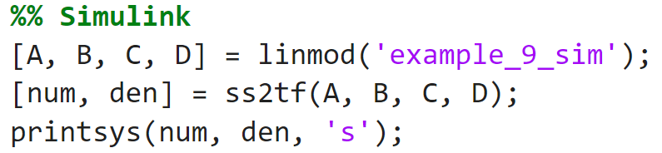
得到结果如下所示：
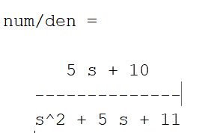

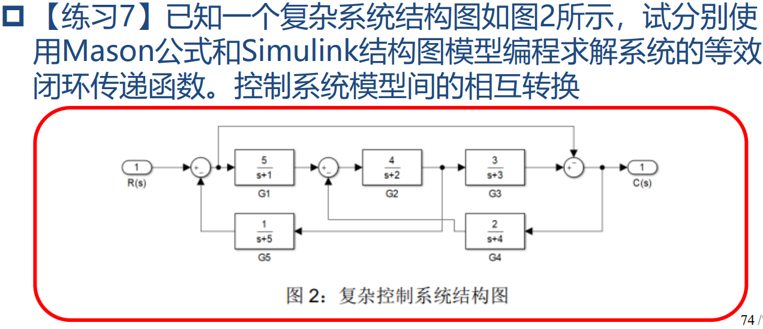
拓展与思考
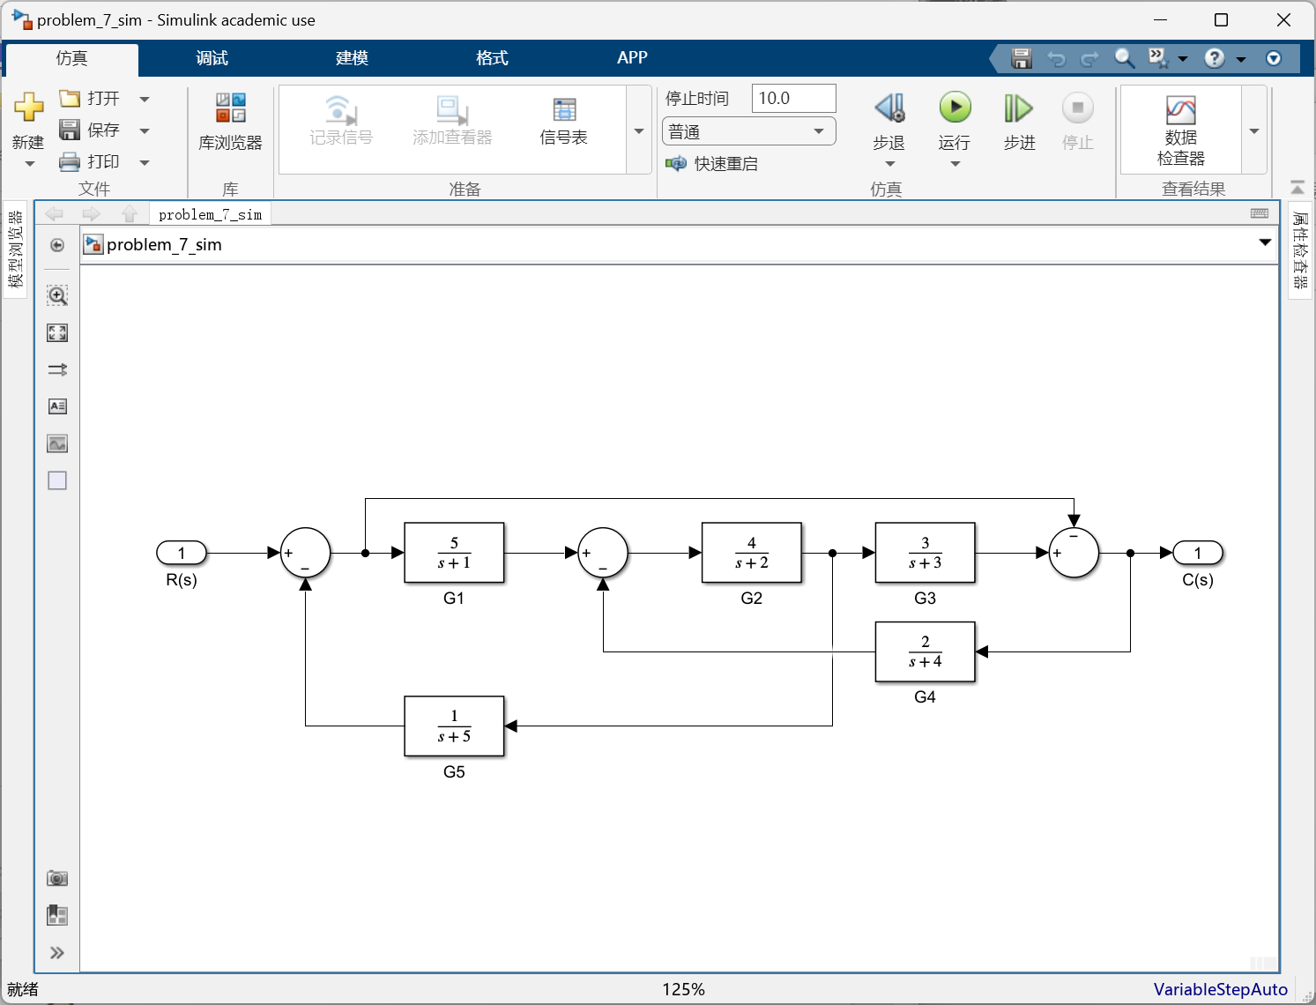
在Simulink中画出系统结构图如下所示：
利用梅森公式求解传递函数，推导展示如下：
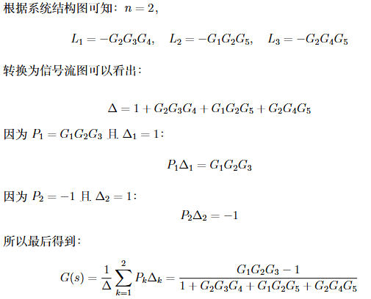
编写MATLAB代码如下所示：
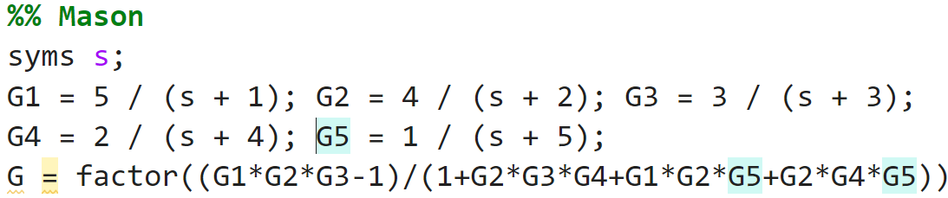
得到结果如下所示：
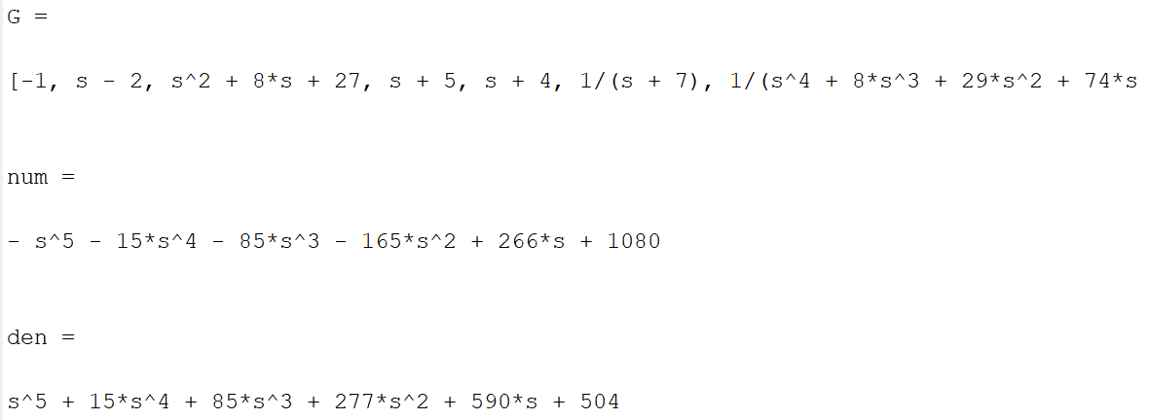

利用Simulink结构图模型化简求解传递函数，编写matlab代码如下所示：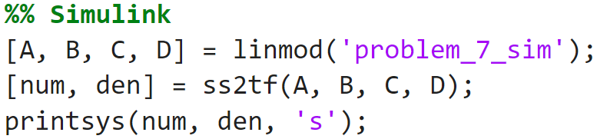

得到结果如下所示：
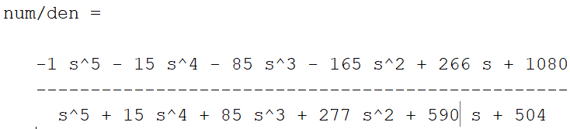

通过以上例题和练习可以发现，两种方法求出的系统传递函数一致。

六、实验结论
在本实验中，我们深入探索了MATLAB在自动控制系统中的应用，特别是传递函数和数学模型的求取与转换。通过建立控制系统的传递函数模型、零极点增益模型以及状态空间模型，我们验证了MATLAB强大的计算功能和灵活的模型转换能力。实验过程中，通过实例操作，我们成功实现了不同模型之间的转换，包括从传递函数模型到零极点模型的转化、部分分式展开以及等效传递函数的求取。使用Simulink对系统进行建模与仿真，进一步展示了MATLAB在复杂系统仿真和分析中的优势。
实验结果表明，MATLAB能够高效地处理连续和离散系统，并且具备可视化强、运算速度快的特点，适用于控制系统的动态仿真。通过本次实验，我们不仅掌握了基本的MATLAB命令和操作流程，还了解了在控制工程中常见数学模型的构建和简化方法。该实验为后续复杂控制系统的设计、分析与优化提供了重要的工具支持，也为我们今后进行更深入的自动控制系统研究打下了坚实的理论和实践基础。

附录（限500字，主要分享实验中引发的思考、提问和建议）：
在此次实验中，我深刻体会到了MATLAB在自动控制系统建模与仿真中的强大功能，特别是在传递函数求取和模型转换方面的灵活性。然而，实验过程中也引发了我一些思考和问题。首先，MATLAB中模型的不同表示方式，例如传递函数模型、零极点增益模型和状态空间模型，各有其优劣。在实际应用中，如何根据系统特点和需求选择合适的模型是一个值得深入探讨的问题。
其次，实验中的Simulink工具通过图形化界面为复杂系统建模提供了直观的方式，但在实际操作时，如何确保模型的精度和仿真结果的可靠性同样需要深入研究。尤其是在处理大规模系统时，如何优化仿真速度与结果精度之间的平衡，也引发了我的思考。
总的来说，此次实验让我不仅熟悉了MATLAB和Simulink的使用，还促使我进一步思考自动控制系统中建模与仿真过程的优化。在后续学习中，我建议可以更多地结合实际工程案例，通过多次仿真验证模型的准确性，以提高对复杂控制系统的分析与设计能力。

